**КЕМЕРОВСКАЯ ОБЛАСТЬ-КУЗБАСС**

**ПРОКОПЬЕВСКИЙ МУНИЦИПАЛЬНЫЙ ОКРУГ**

**СОВЕТ НАРОДНЫХ ДЕПУТАТОВ**

**ПРОКОПЬЕВСКОГО МУНИЦИПАЛЬНОГО ОКРУГА**

**РЕШЕНИЕ**

от 29 мая 2024 года № 259

г. Прокопьевск

**О внесении изменений в решение Совета народных депутатов Прокопьевского муниципального округа от 28.09.2022 № 35 «О структуре органа местного самоуправления (исполнительно-распорядительного органа) - администрация Прокопьевского муниципального округа»**

В соответствии с Федеральным законом Российской Федерации от 06.10.2003 № 131-ФЗ «Об общих принципах организации местного самоуправления в Российской Федерации», руководствуясь Федеральным законом от 02.03.2007 № 25-ФЗ «О муниципальной службе в Российской Федерации», Законом Кемеровской области от 30.06.2007 № 103-ОЗ «О некоторых вопросах прохождения муниципальной службы», Уставом муниципального образования Прокопьевский муниципальный округ Кемеровской области – Кузбасса,

Совет народных депутатов Прокопьевского муниципального округа решил:

1. Внести в решение Совета народных депутатов Прокопьевского муниципального округа от 28.09.2022 № 35 «О структуре органа местного самоуправления (исполнительно-распорядительного органа) - администрация Прокопьевского муниципального округа» (в ред. от 27.10.2022 № 67, от 24.11.2022 № 80, от 24.08.2023 № 177, от 20.10.2023 № 192, от 14.12.2023 № 209) следующие изменения:

1.1. Приложение 1 к решению изложить в новой редакции, согласно приложению 1 к настоящему решению.

1.2. Приложение 2 к решению изложить в новой редакции, согласно приложению 2 к настоящему решению.

1.3. Приложение 8 к решению изложить в новой редакции, согласно приложению 3 настоящему решению.

2. Настоящее решение вступает в силу с момента подписания и распространяет свое действие на правоотношения, возникшие с 01.06.2024 года.

3. Контроль за исполнением настоящего решения возложить на председателя постоянной комиссии по вопросам местного самоуправления, правоохранительной деятельности и депутатской этики К.В. Филипченко.

|  |  |
| --- | --- |
| Глава Прокопьевского  муниципального округа  _________ Н.Г. Шабалина | Председатель Совета народных депутатов  Прокопьевского муниципального округа  ___________ И.А. Лошманкина |

Приложение 1 к решению

Совета народных депутатов

Прокопьевского муниципального округа

от 29.05.2024г. № 259

Приложение 1 к решению

Совета народных депутатов

Прокопьевского муниципального округа

Помощник главы

от 28.09.2022 № 35

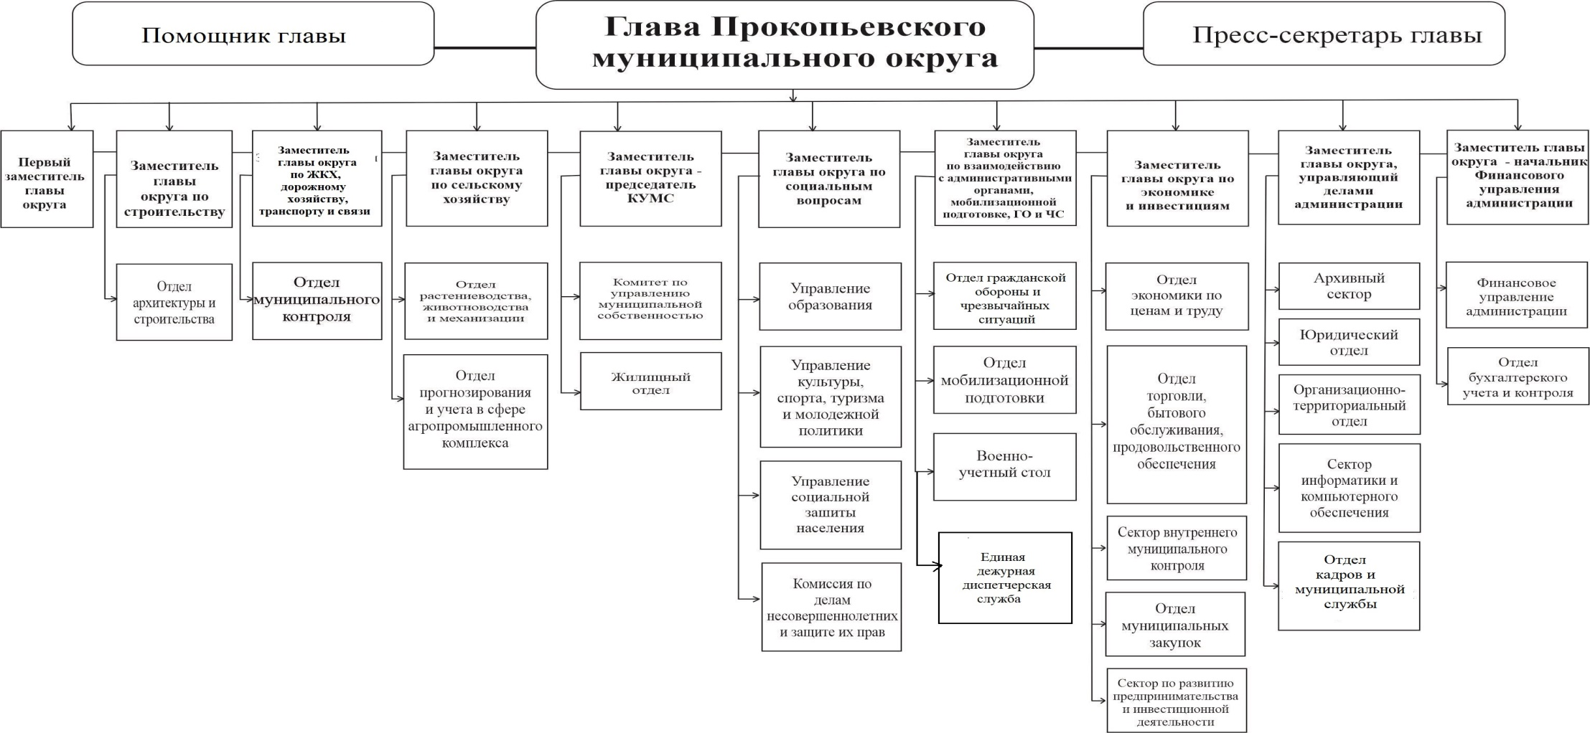

Отдел режима и секретного делопроизводства

**Заместитель главы округа - начальник Финансового управления администрации**

Председатель Совета народных депутатов

Прокопьевского муниципального округа И.А. Лошманкина

Приложение 2 к решению

Совета народных депутатов

Прокопьевского муниципального округа

от 29.05.2024г. № 259

Приложение 2 к решению

Совета народных депутатов

Прокопьевского муниципального округа

от 28.09. 2022 № 35

**СТРУКТУРА**

**аппарата администрации Прокопьевского муниципального округа**

|  |  |  |
| --- | --- | --- |
| **Наименование структурного подразделения** | **Наименование должности** | **Штатная численность** |
| **1. Лицо, замещающее муниципальную должность Прокопьевского муниципального округа** | | |
|  | Глава администрации | 1 |
| **ИТОГО:** |  | **1** |
| **2. Должности муниципальной службы, учреждаемые**  **для непосредственного обеспечения исполнения полномочий**  **лица, замещающего муниципальную должность Прокопьевского**  **муниципального округа (согласно реестру должностей муниципальной службы в Прокопьевском муниципальном округе)** | | |
| **Аппарат администрации** | | |
| **Аппарат** | Первый заместитель главы округа | 1 |
|  | Заместитель главы округа – председатель Комитета по управлению муниципальной собственностью | 1 |
|  | Заместитель главы округа – начальник Финансового управления | 1 |
|  | Заместитель главы округа, управляющий делами администрации | 1 |
|  | Заместитель главы округа по социальным вопросам | 1 |
|  | Заместитель главы округа по экономике и инвестициям | 1 |
|  | Заместитель главы округа по ЖКХ, дорожному хозяйству, транспорту и связи | 1 |
|  | Заместитель главы округа по строительству | 1 |
|  | Заместитель главы округа по взаимодействию с административными органами, мобилизационной подготовке, ГО и ЧС | 1 |
|  | Заместитель главы округа по сельскому хозяйству | 1 |
|  | Помощник главы округа | 1 |
|  | Пресс-секретарь главы округа | 1 |
| **ИТОГО:** | | **12** |
| **3. Должности муниципальной службы, учреждаемые**  **для обеспечения исполнения полномочий администрации**  **Прокопьевского муниципального округа (согласно реестру должностей муниципальной службы в Прокопьевском муниципальном округе)** | | |
| **Отдел мобилизационной подготовки** | Начальник отдела | 1 |
| Главный специалист | 1 |
| **ИТОГО:** |  | **2** |
| **Отдел режима и секретного делопроизводства** | Главный специалист | 1 |
| **ИТОГО:** |  | 1 |
| **Отдел гражданской обороны и чрезвычайных ситуаций** | Начальник отдела | 1 |
| Главный специалист | 3 |
| **ИТОГО:** |  | **4** |
| **Юридическийотдел** | Начальник отдела | 1 |
| Заместитель начальника отдела | 1 |
| Главный специалист | 2 |
| **ИТОГО:** |  | **4** |
| **Отдел бухгалтерского учета и контроля** | Начальник отдела | 1 |
| Главный специалист | 4 |
| **ИТОГО:** |  | **5** |
| **Отдел экономики, по ценам и труду** | Начальник отдела | 1 |
| Главный специалист | 4 |
| **ИТОГО:** |  | **5** |
| **Отдел муниципальных закупок** | Начальник отдела | 1 |
| Главный специалист | 2 |
| **ИТОГО:** |  | **3** |
| **Сектор по развитию предпринимательства и инвестиционной деятельности** | Заведующий сектором | 1 |
| Главный специалист | 1 |
| **ИТОГО:** |  | **2** |
| **Отдел торговли, бытового обслуживания, продовольственного обеспечения** | Начальник отдела | 1 |
| Главный специалист | 2 |
| **ИТОГО:** |  | **3** |
| **Сектор внутреннего муниципального контроля** | Заведующий сектором | 1 |
| **ИТОГО :** |  | **1** |
| **Организационно-территориальный отдел** | Начальник отдела | 1 |
| Главный специалист | 19 |
| **ИТОГО:** |  | **20** |
| **Отдел прогнозирования и учета в сфере агропромышленного комплекса** | Начальник отдела | 1 |
| Главный специалист | 1 |
| **ИТОГО:** |  | **2** |
| **Отдел растениеводства, животноводства и механизации** | Начальник отдела | 1 |
| Главный специалист | 1 |
| **ИТОГО:** |  | **2** |
| **Отдел кадров и муниципальной службы** | Начальник отдела | 1 |
| Главный специалист | 1 |
| **ИТОГО:** |  | **2** |
| **Архивный сектор** | Заведующий сектором | 1 |
| Главный специалист | 1 |
| **ИТОГО:** |  | **2** |
| **Сектор информатики и компьютерного обеспечения** | Заведующий сектором | 1 |
| **ИТОГО:** |  | **1** |
| **Комиссия по делам несовершеннолетних и защите их прав** | Главный специалист | 1 |
| **ИТОГО:** |  | **1** |
| **Отдел архитектуры и строительства** | Начальник отдела | 1 |
| Заместитель начальника отдела | 1 |
| Главный специалист | 2 |
| **ИТОГО:** |  | **4** |
| **Жилищный отдел** | Начальник отдела | 1 |
|  | Главный специалист | 4 |
| **ИТОГО:** |  | **5** |
| **Отдел муниципального контроля** | Начальник отдела | 1 |
| Главный специалист | 2 |
| **ИТОГО:** |  | **3** |
| **ИТОГО:** | | **72** |
| **4. Должности лиц, осуществляющих техническое обеспечение деятельности администрации Прокопьевского муниципального округа** | | |
| Должности лиц, осуществляющих техническое обеспечение деятельности администрации Прокопьевского муниципального округа | | **46,65** |
| **5. Должности работников администрации Прокопьевского муниципального округа не замещающих муниципальные должности и должности муниципальной службы, и не вошедших в число лиц, осуществляющих техническое обеспечение деятельности администрации** | | |
| **Военно-учетный стол** | Начальник военно-учетного стола | 1 |
| Инспектор | 7 |
| **ИТОГО:** |  | **8** |
| **Единая дежурная диспетчерская служба (ЕДДС)** | Начальник ЕДДС | 1 |
|  | Заместитель начальника ЕДДС-старший оперативный дежурный | 1 |
|  | Оперативный дежурный | 4 |
|  | Оператор системы 112 | 5 |
| ИТОГО: |  | **11** |
| **ИТОГО:** | | **19** |
|  | | |
| **ИТОГО:** | | **149,65** |

Председатель Совета народных депутатов

Прокопьевского муниципального округа И.А. Лошманкина

Приложение 3 к решению

Совета народных депутатов

Прокопьевского муниципального округа

от 29.05.2024г. № 259

Приложение 8 к решению

Совета народных депутатов

Прокопьевского муниципального округа

от 28.09.2022 № 35

**СТРУКТУРА**

**Финансового управления**

**администрации Прокопьевского муниципального округа**

|  |  |  |
| --- | --- | --- |
| Наименование структурного подразделения | Наименование должности | Штатная численность |
| 1. Должности муниципальной службы, обеспечивающие исполнение полномочий Финансового управления администрации Прокопьевского муниципального округа (согласно реестру должностей муниципальной службы в Прокопьевском муниципальном округе) | | |
| Отдел доходов | Заместитель начальника управления - начальник отдела | 1 |
| Главный специалист | 3 |
| ИТОГО: |  | 4 |
| Бюджетный отдел | Начальник отдела | 1 |
| Заместитель начальника отдела | 1 |
| Главный специалист | 5 |
| ИТОГО: |  | 7 |
| Отдел бюджетного учета и отчетности | Начальник отдела | 1 |
| Главный специалист | 1 |
| ИТОГО: |  | 2 |
| Отдел автоматизированных систем финансовых расчетов | Начальник отдела | 1 |
| Главный специалист | 1 |
| ИТОГО: |  | 2 |
| Отдел правового и кадрового обеспечения | Начальник отдела | 1 |
| Главный специалист | 2 |
| ИТОГО: |  | 3 |
| ИТОГО: | | 18 |
| 2. Должности, осуществляющие организационное и техническое обеспечение деятельности Финансового управления администрации Прокопьевского муниципального округа | | |
| Должности, осуществляющие организационное и техническое обеспечение деятельности | | 2 |
| ИТОГО: | | 20 |

Председатель Совета народных депутатов

Прокопьевского муниципального округа И.А. Лошманкина